**社团课程报名管理系统**

**使用说明书**

**2016年7月**

# 系统安装

## JDK的下载与安装

访问ORACEL官网下载适合自己系统版本的JDK；

<http://www.oracle.com/technetwork/java/javase/downloads/jdk8-downloads-2133151.html>

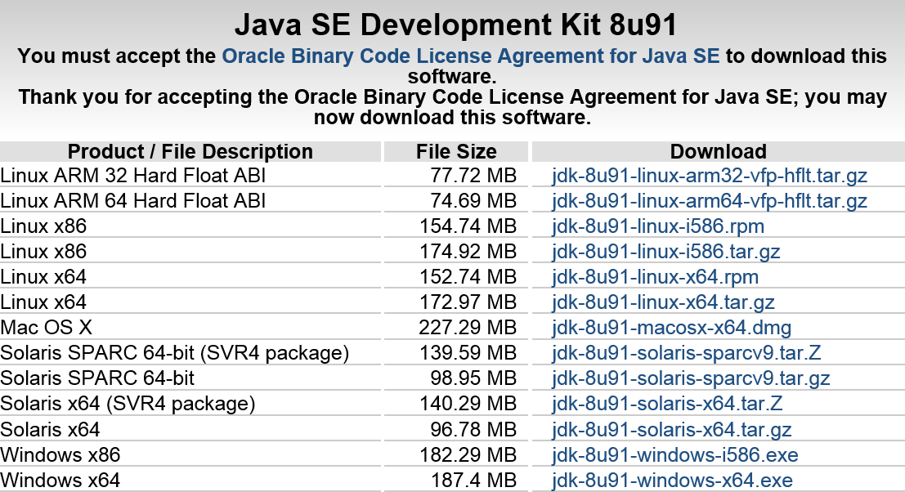

这里以Windows x64版本为例简单介绍安装方法:

运行安装程序后按照提示选择“下一步”

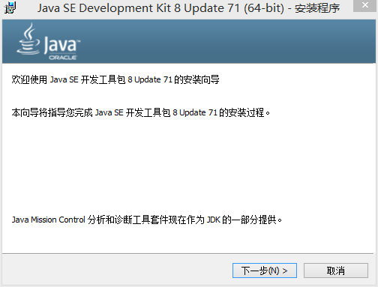

从列表中选择要安装的功能，若您不知道应如何选择，请直接下一步。

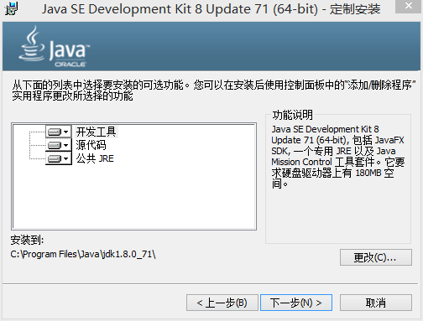

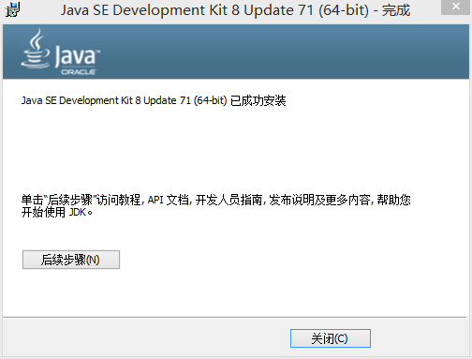

至此，安装成功。

## TOMCAT的下载与安装

访问TOMCAT的官网下载TOMCAT8

<http://tomcat.apache.org/download-80.cgi>

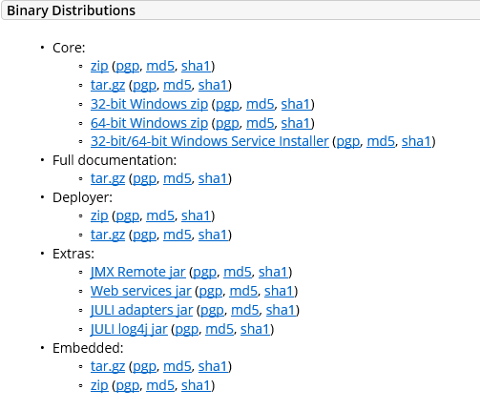

若下载的不是Installer，则不需要安装。

若是，根据提示和默认参数下一步进行安装。

## 环境变量配置

依次进入这台电脑

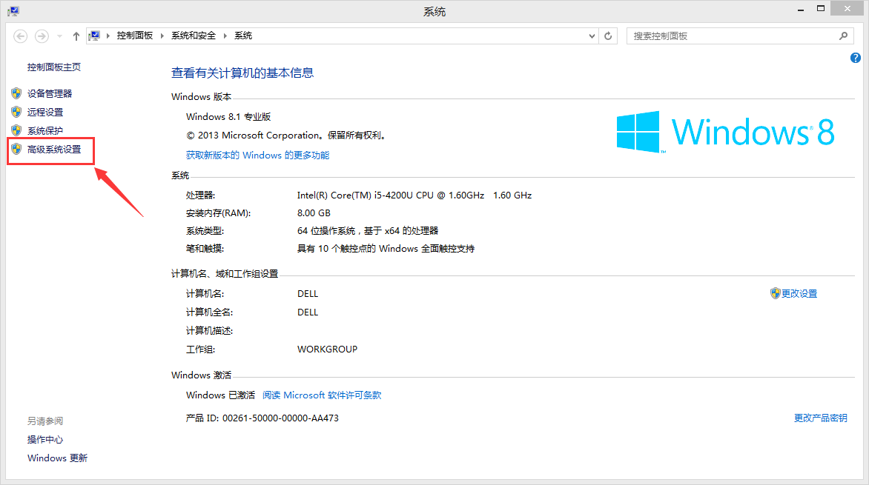

高级系统设置

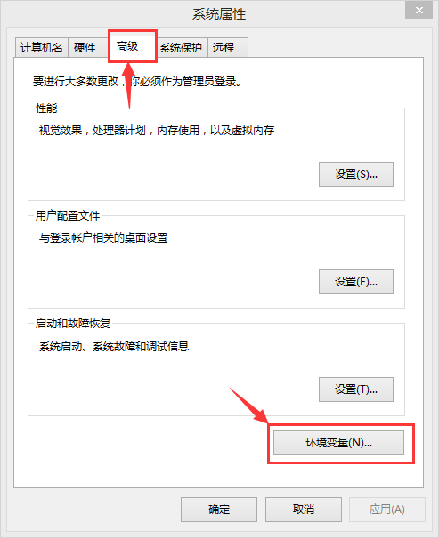

高级选项卡内的环境变量

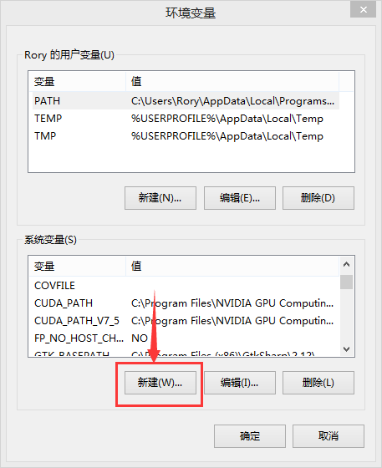

在下方系统环境变量中选择新建

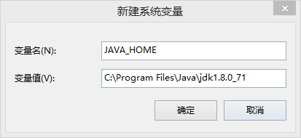

变量名:JAVA_HOME

变量值:JDK的安装目录，若未作任何修改，请查看C:\Program Files\Java或C:\Program Files(x86)\Java目录下是否有jdk字样的文件夹。

继续新建系统变量

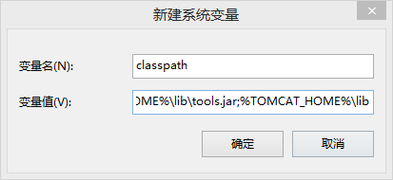

变量名:classpath

变量值: .\;%JAVA_HOME%\lib\tools.jar;%TOMCAT_HOME%\lib

若不存在TOMCAT_HOME变量，继续新建变量

变量名: TOMCAT_HOME

变量值:tomcat文件的解压缩路径C:\Program Files\apache-tomcat-8.0.32

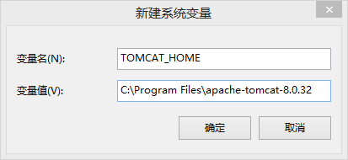

编辑变量Path

在末端加上：%java_home%\bin;%tomcat_home%\bin;

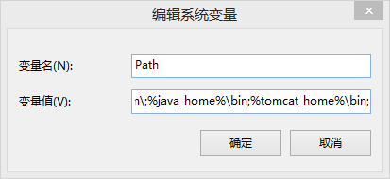

## 数据库的安装

访问PostgreSQL官网下载适合自己系统的版本：

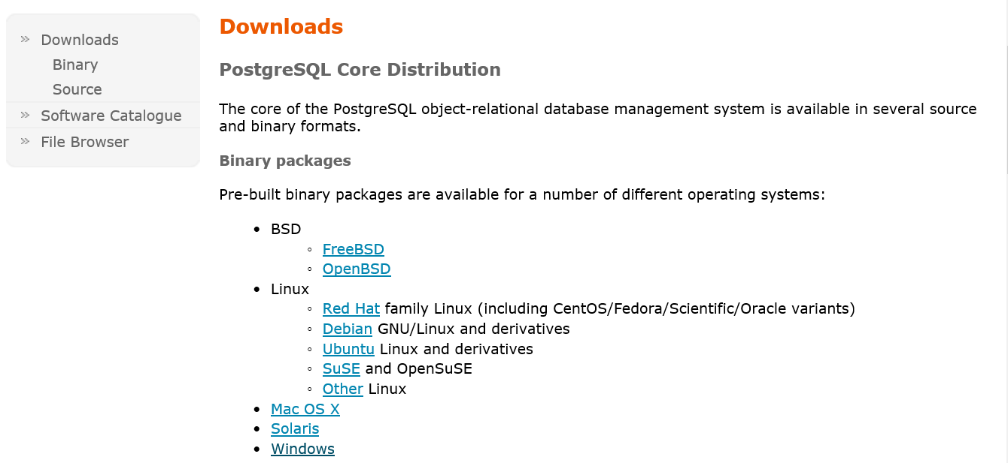

运行安装程序

## 系统配置

将war文件拷贝到tomcat的webapps文件夹下，启动bin目录下的startup.bat。

# 普通用户概览

打开浏览器，在地址栏中输入服务器的地址+端口号+/xueshe/index.jsp

界面:



# 学生登录

打开浏览器，在地址栏中输入服务器的地址+端口号+/xueshe/login.jsp

登录界面：

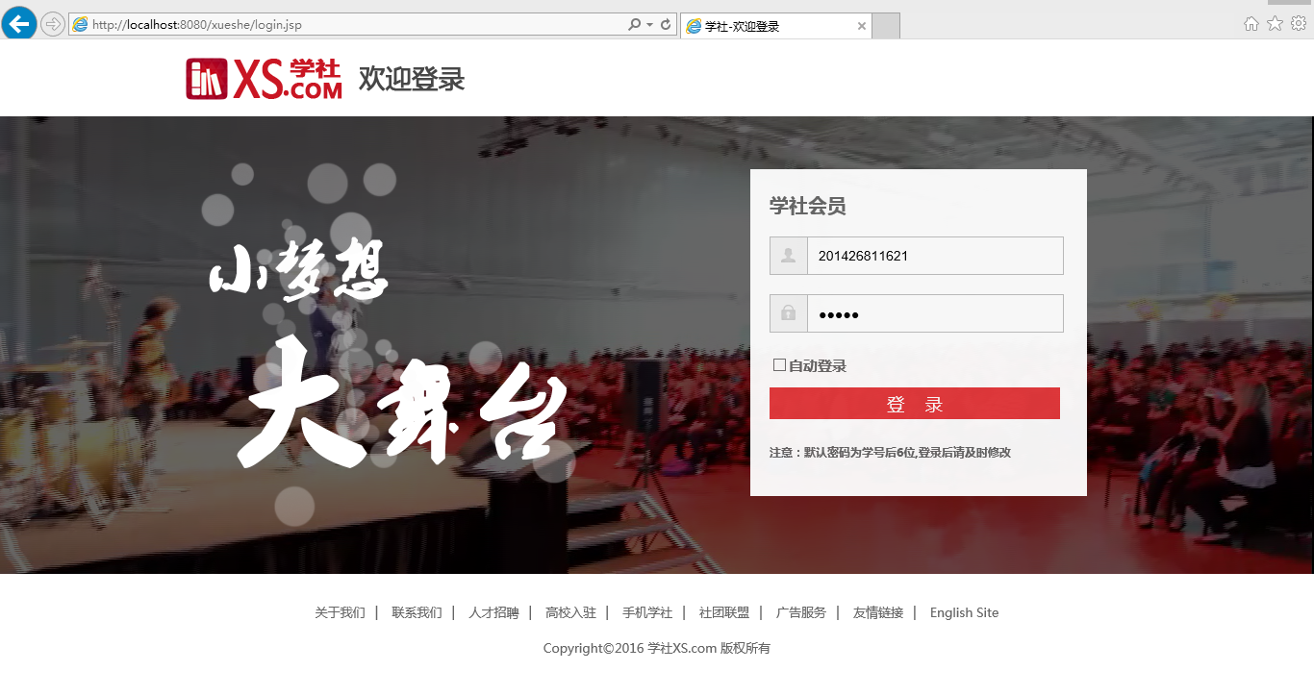

# 学生社团内选课

若未登录，则登录后才能选课。

点击社团进入后查看详情并选课

学生社团内选课界面：

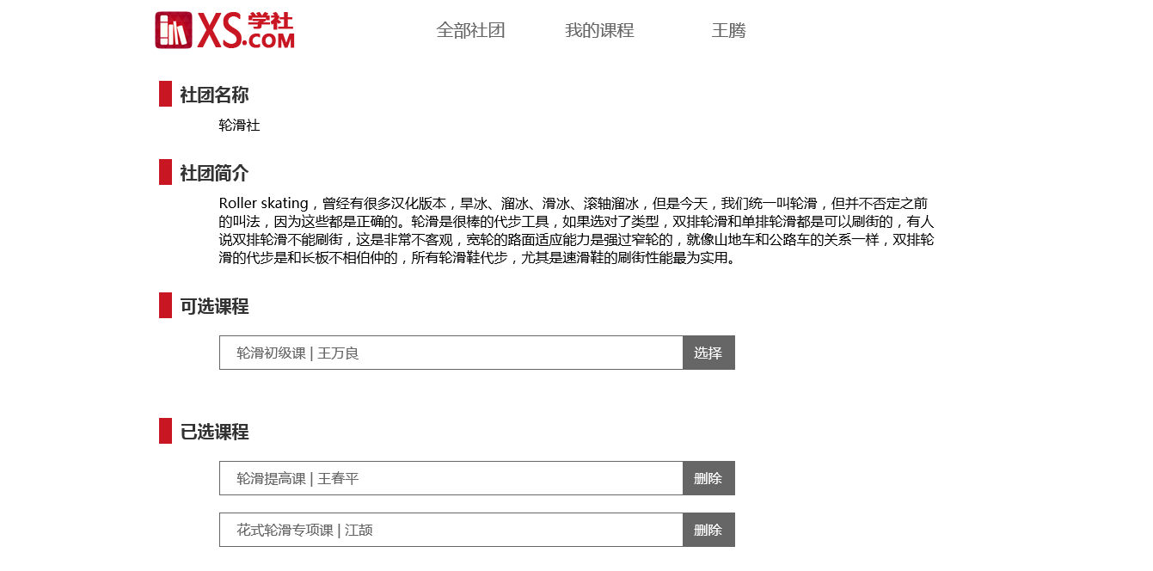

# 学生浏览课程选课

选择课程后进入课程详情页面查看并操作。

未选择的课程显示：选择按钮

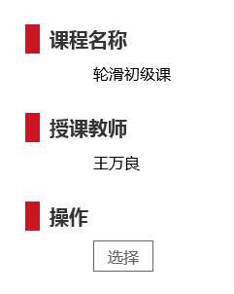

已选择的课程显示：删除按钮



# 学生编辑所有已选课

在页面上方导航区域选择“我的课程”进行查看。

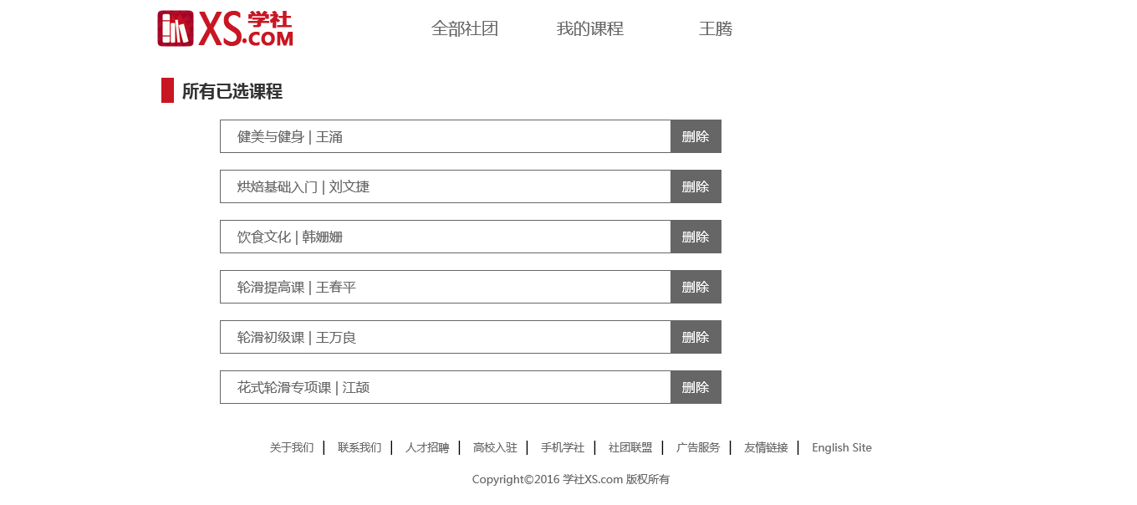

# 学生修改密码

在页面上方导航栏单击自己的姓名区域，进入个人详情页面。

修改成功：

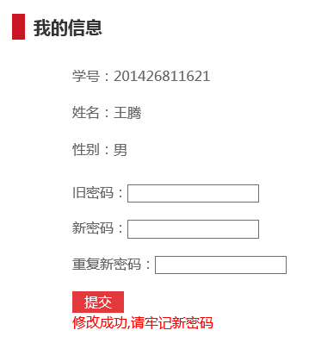

# 管理员登录

打开浏览器，在地址栏中输入服务器的地址+端口号+/xueshe/backend/login.jsp，输入账号admin和密码admin。

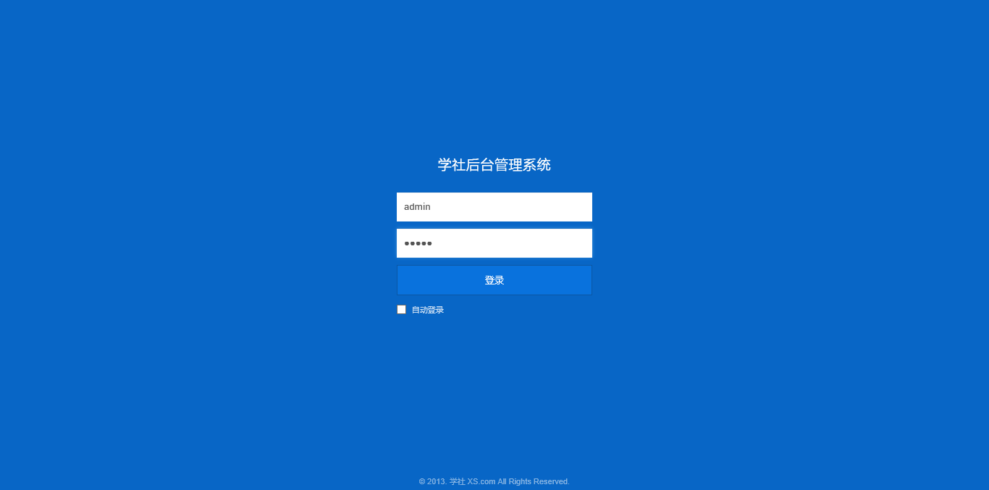

登陆后欢迎的页面：

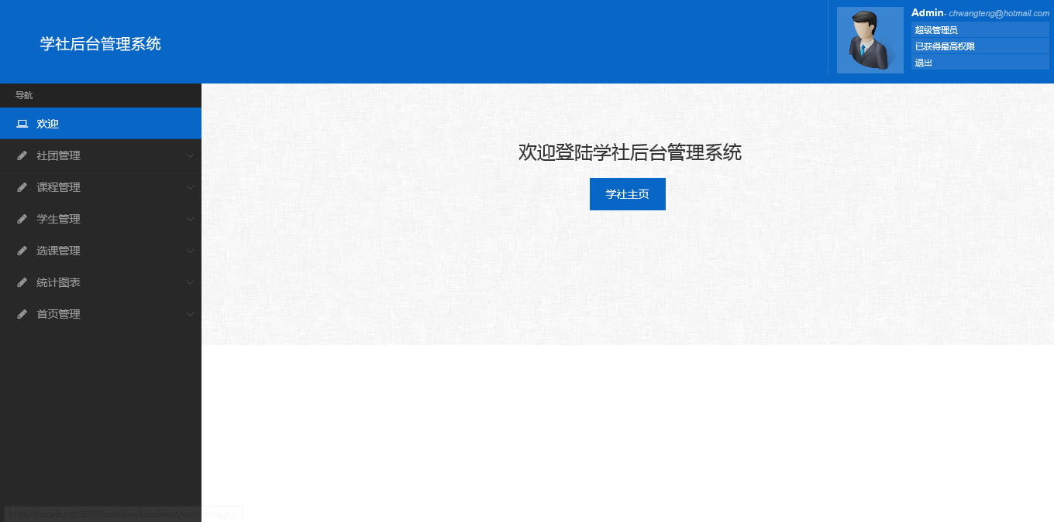

# 管理员社团管理

点击新建社团，图片规格为230*165像素或同比例更高像素的图片：

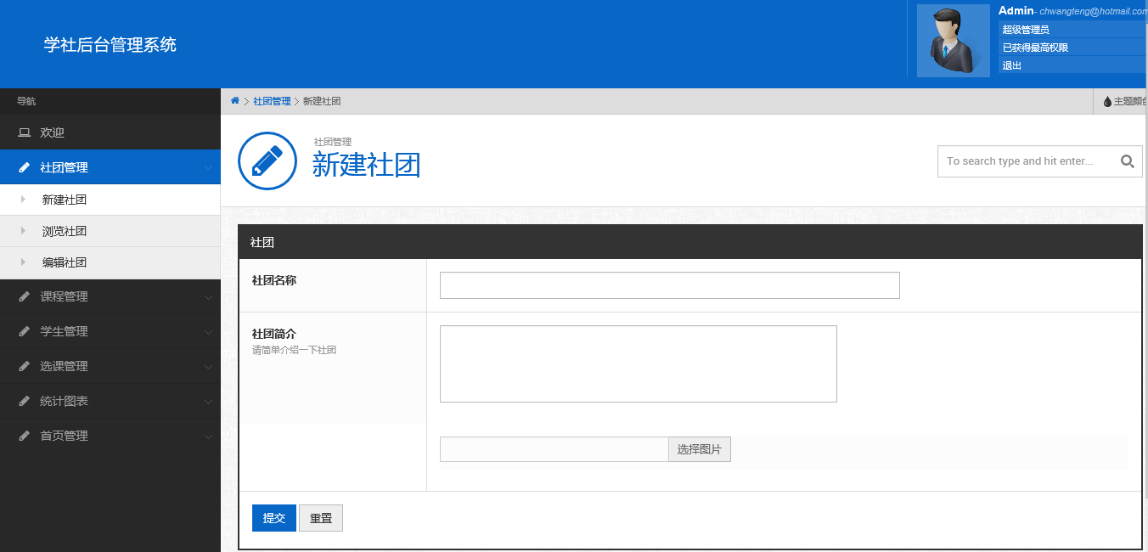

点击浏览社团：

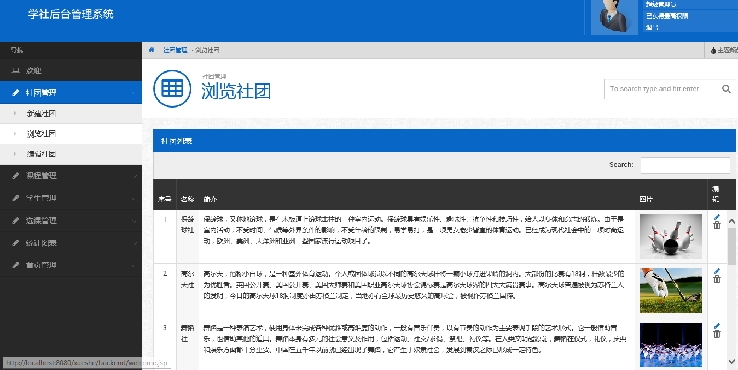

点击图标编辑删除社团：

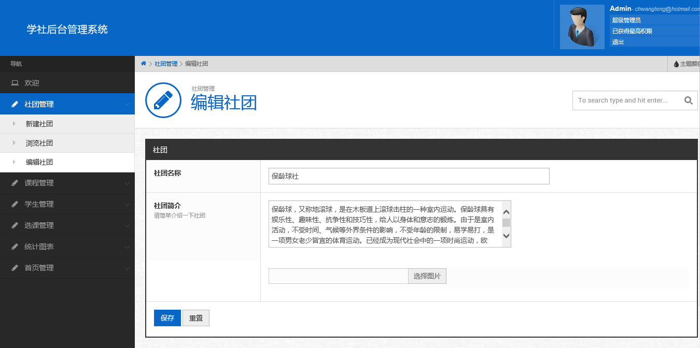

# 管理员课程管理

点击新建课程：

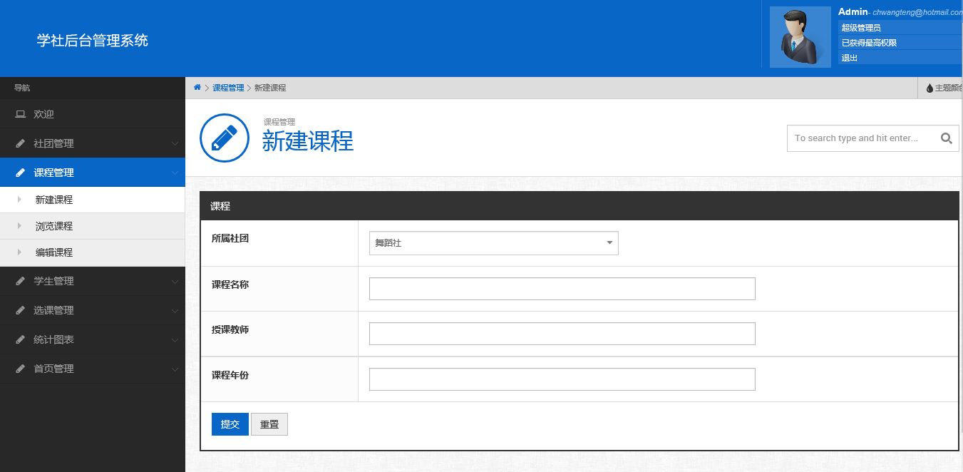

点击浏览课程：

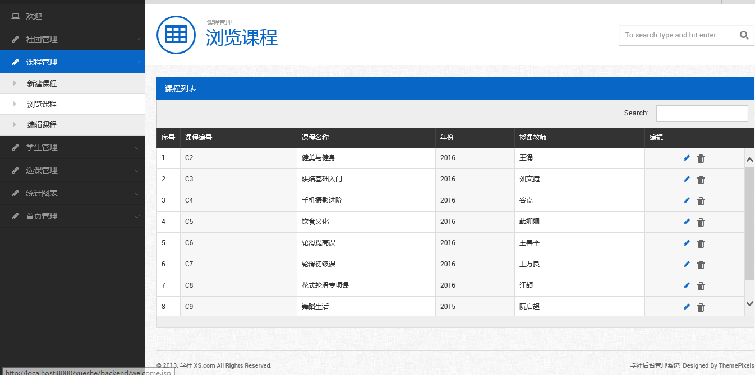

点击图标编辑删除课程：

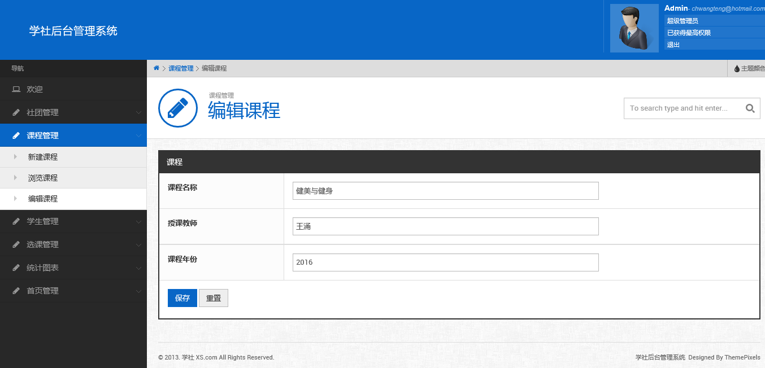

# 管理员学生管理

点击新建学生：

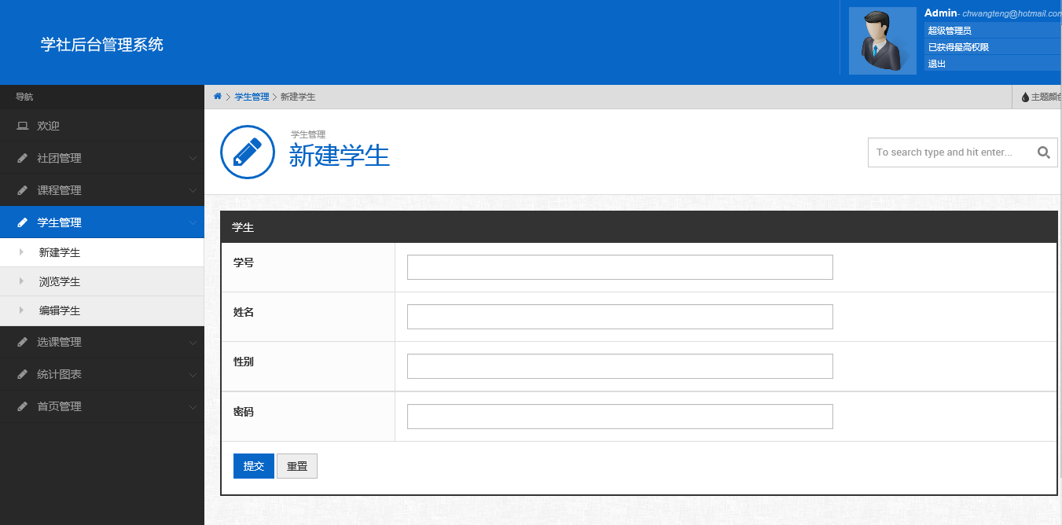

点击浏览学生：

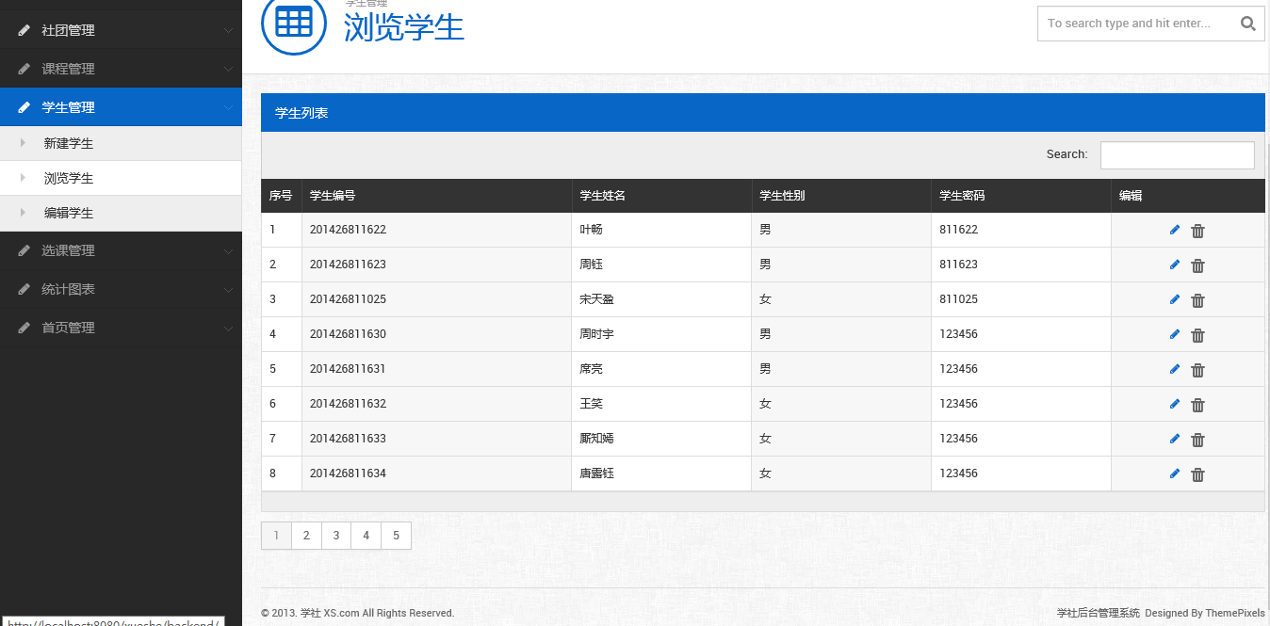

点击下方数字进行学生分页浏览：

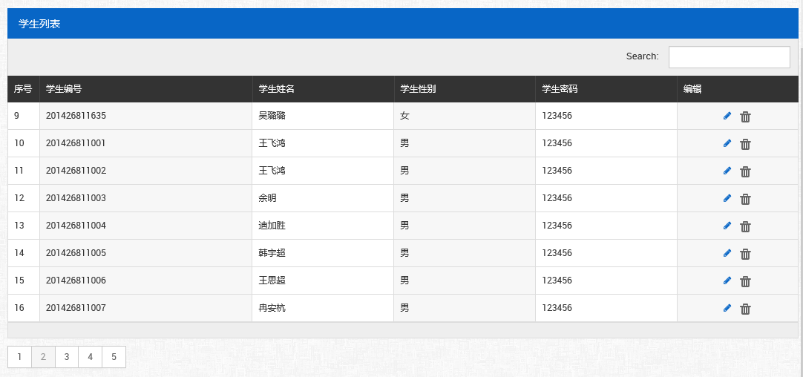

点击图标编辑删除学生：

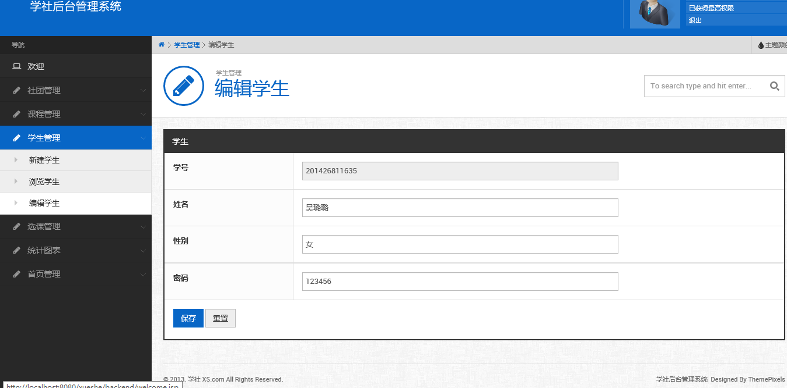

# 管理员选课管理

点击新建选课：

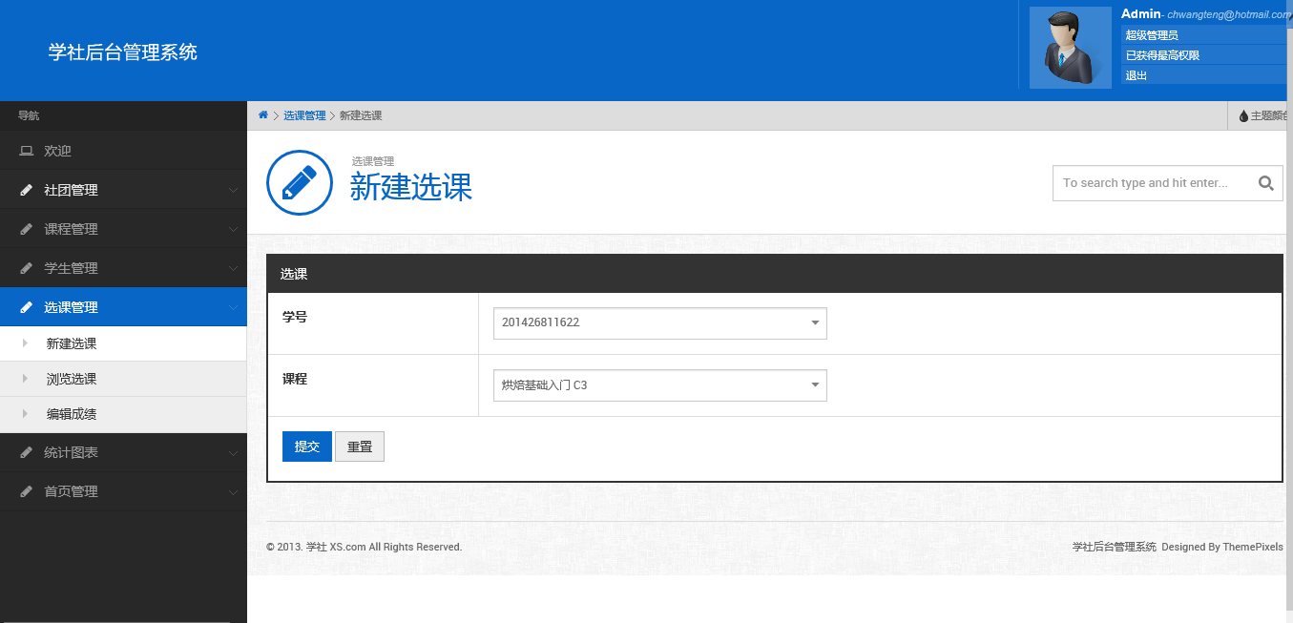

点击浏览删除选课：

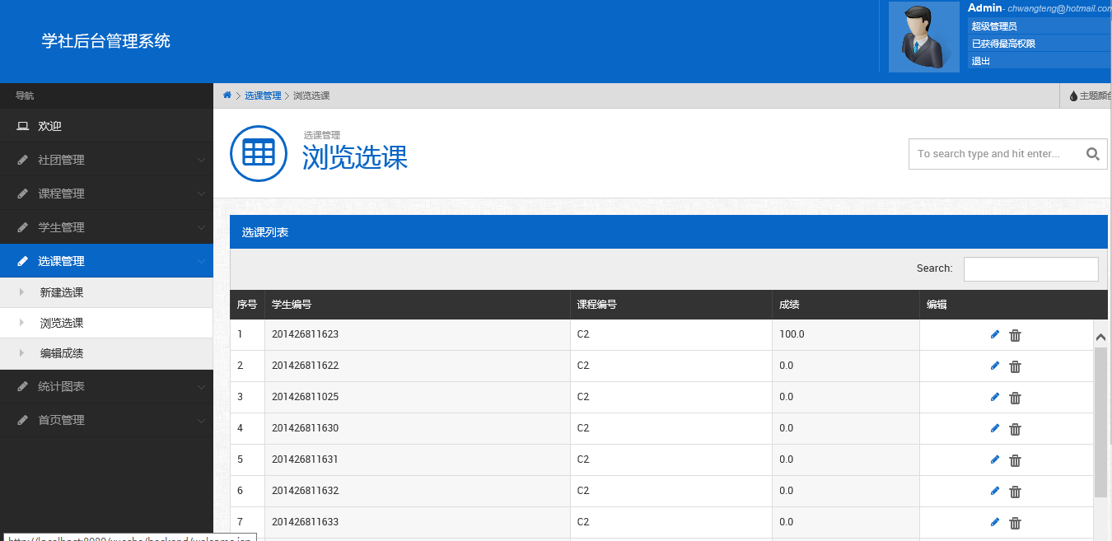

点击编辑成绩：

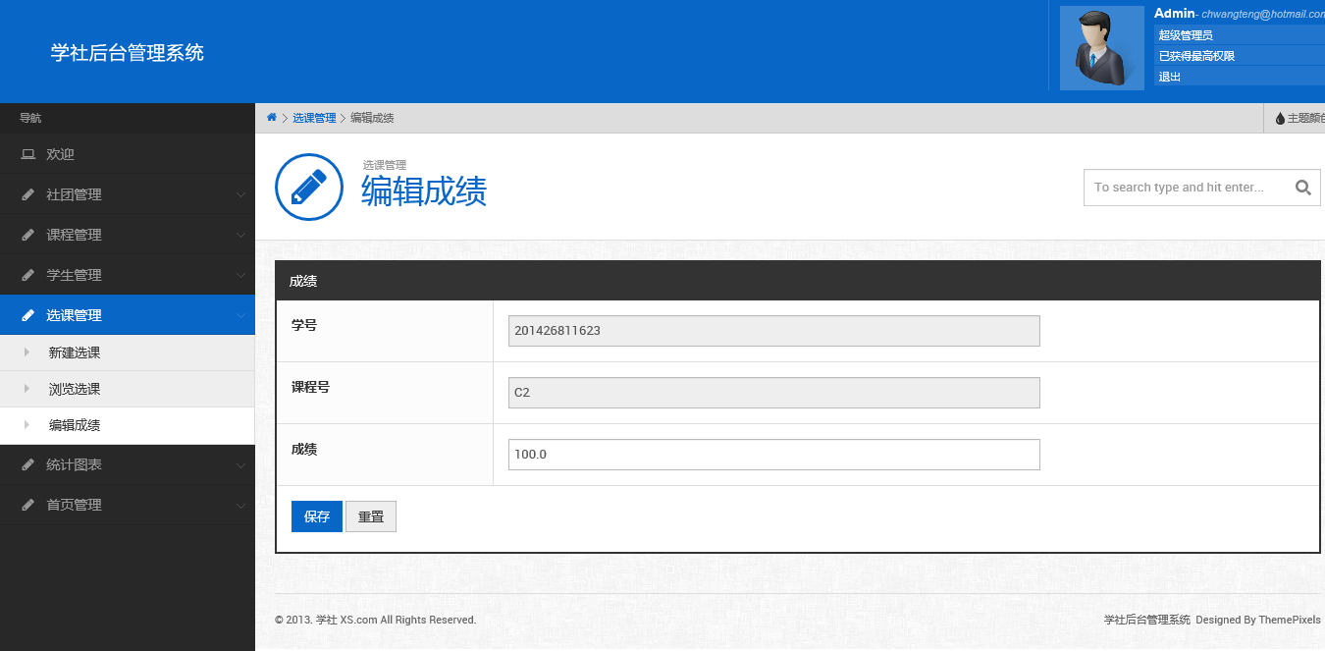

# 管理员选课统计

下拉框（可搜索）选择所有社团所有年份：

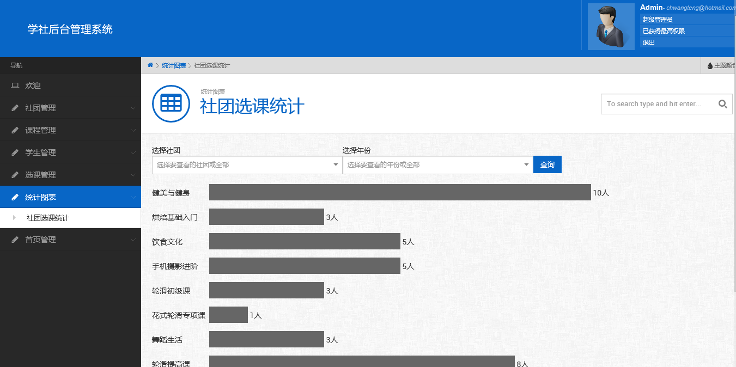

下拉框（可搜索）指定社团或/且年份

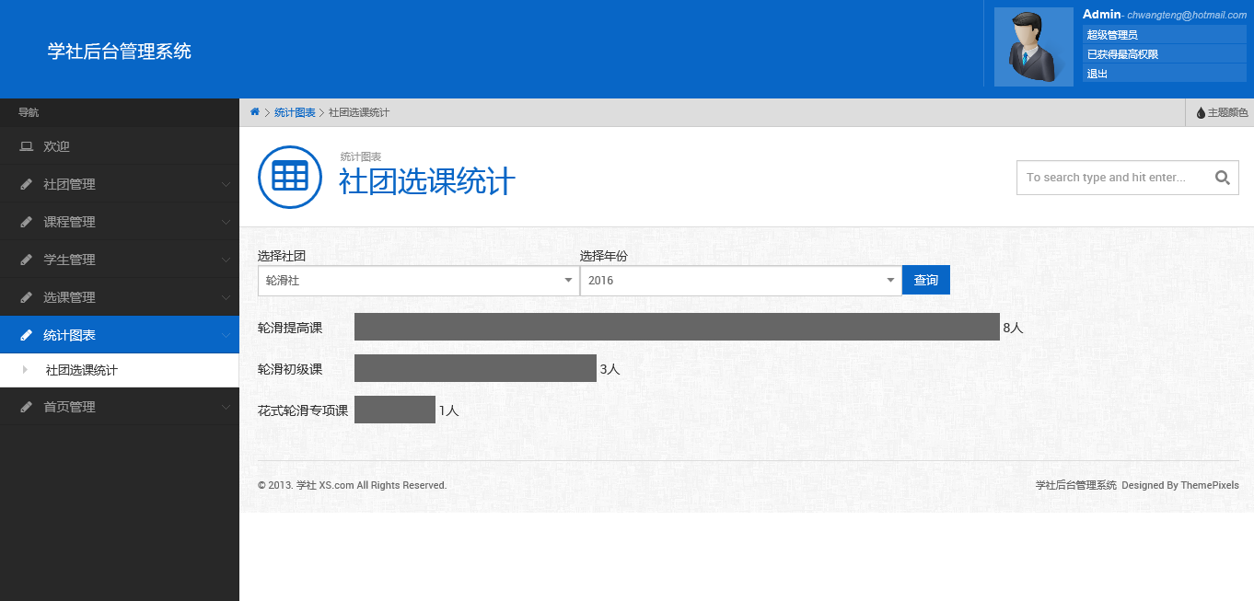

# 管理员主页管理

选择要更换的图片序号，更新指定的轮播图片，图片的规格为1000*428像素或同比例更高像素的图片：

